**APLIKASI PEMBAYARAN SPP BERBASIS *DESTOP***

**MENGGUNAKAN BAHASA PEMBROGRAMAN C#**

“Diajukan untuk memenuhi portofolio C3 Kompetensi Keahlian RPL”



Disusun Oleh :

11700018 : AGUNG GUNAWAN

Kelas : 12 RPL 2

**REKAYASA PERANGKAT LUNAK  
SMK NEGERI 1 SUBANG**

**TAHUN 2019 - 2020**

# KATA PENGANTAR

Puji syukur kehadirat Allah SWT yang telah memberikan rahmat dan hidayah-Nya sehingga saya dapat menyelesaikan tugas makalah yang berjudul **“Aplikasi Pembayaran SPP”.**

Adapun tujuan dari penulisan dari makalah ini adalah untuk memenuhi tugas ujian **sekolah** pada **mata pelajaran C3**. Selain itu, makalah ini juga bertujuan untuk menambah wawasan tentang Aplikasi **“ Aplikasi Pembayaran SPP”** bagi para pembaca dan penulis.

Kami mengucapkan terimakasih kepada **Ibu Retno Novia Andriani, A.Md.Kom** selaku **guru Pemrograman berbasis destop** yang telah membimbing kami menyelesaikan tugas ini dengan lancar.

Kami juga mengucapkan terimakasih kepada semua pihak yang telah memberikan pengetahuannya sehingga kami dapat menyelesaikan portofolio ini.

Kami menyadari, makalah ini masih jauh dari kata sempurna. Oleh karena itu, kritik dan saran yang membangun akan saya terima demi kesempurnaan makalah ini.

Subang, Maret 2020

Penyusun

# DAFTAR ISI

KATA PENGANTAR i

DAFTAR ISI ii

DAFTAR GAMBAR iii

BIODATA PENULIS iv

BAB 1 Hasil Karya dan Sertifikat PKL 1

1.1 Hasil Karya 1

1.2 Sertifikat Praktik Kerja Lapangan 3

BAB 2 PEMBAHASAN 4

2.1 Paket Soal 4

2.2 Platfrom dan Spesifikasi 4

2.3 Flowchart 4

2.4 CDM 10

2.5 Design Aplikasi / Screenshot (login, CRUD, report). 11

BAB III KESIMPULAN DAN SARAN 41

3.1 Kesimpulan 41

3.2 Saran 41

# DAFTAR GAMBAR

Gambar 1. 1 Pembuatan Login UI dan Register Beserta Fungsinya 1

Gambar 1. 2 Login Aplikasi Inventaris 1

Gambar 1. 3 Tampilan Aplikasi Inventaris Berbasis Web 2

Gambar 1. 4 Sertifikat PKL depan 3

Gambar 1. 5 Sertifikat PKL Belakang 3

Gambar 2. 1 Flowchart Login 4

Gambar 2. 2 Riwayat Transaksi Siswa 5

Gambar 2. 3 Flowchart Data Petugas 5

Gambar 2. 4 Flowchart Data Siswa 6

Gambar 2. 5 Flowchart Data Spp 7

Gambar 2. 6 Flowchart Data Kelas 8

Gambar 2. 7 Flowchart Transaksi Admin dan Petugas 9

Gambar 2. 8 Flowchart Riwayat Admin 10

Gambar 2. 9 CMD Aplikasi SPP 10

Gambar 2. 10 Design Login 11

Gambar 2. 11 Tampilan riwayat transaksi pembayaran 14

Gambar 2. 12 Tampilan awal menu admin 14

Gambar 2. 13 Tampilan CRUD data petugas 16

Gambar 2. 14 Tampilan CRUD data siswa 21

Gambar 2. 15 Tampilan CRUD data kelas 25

Gambar 2. 16 Tampilan Data SPP 29

Gambar 2. 17 Tampilan Histori admin 33

Gambar 2. 18 Tampilan Report oleh admin 33

Gambar 2. 19 Tampilan menu awal petugas 34

Gambar 2. 20 Tampilan transaksi 36

Gambar 2. 21 Tampilan Histori petugas 40

# BIODATA PENULIS

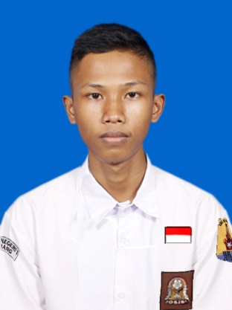

|  |  |  |  |  |
| --- | --- | --- | --- | --- |
| NIS | | : | | 11700018 |
| NAMA | | : | | AGUNG GUNAWAN |
| JENIS KELAMIN | | : | | LAKI – LAKI |
| TEMPAT,TANGGAL LAHIR | | : | | SUBANG, 21 JANUARI 2001 |
| AGAMA | | : | | ISLAM |
| ALAMAT | | : | | JALAN OTTOISKANDARDINATA GG KITRI |
| TEMPAT PRAKTIK KERJA LAPANGAN | | : | | POLRES SUBANG |
|  | |  | |  |
| KEAHLIAN | 1. Backend | | * C# | |
|  | 1. Database | | * Mysql | |
|  | |  | |  |
| RIWAYAT PENDIDIKAN | 1. 2017 | | | SMP NEGERI 6 SUBANG |
|  | 1. 2014 | | | SDN IR H DJUANDA |
|  | |  | |  |

# BAB 1 Hasil Karya dan Sertifikat PKL

## Hasil Karya

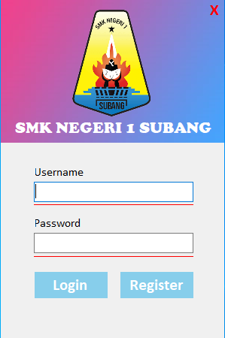

Gambar 1. 1 Pembuatan Login UI dan Register Beserta Fungsinya

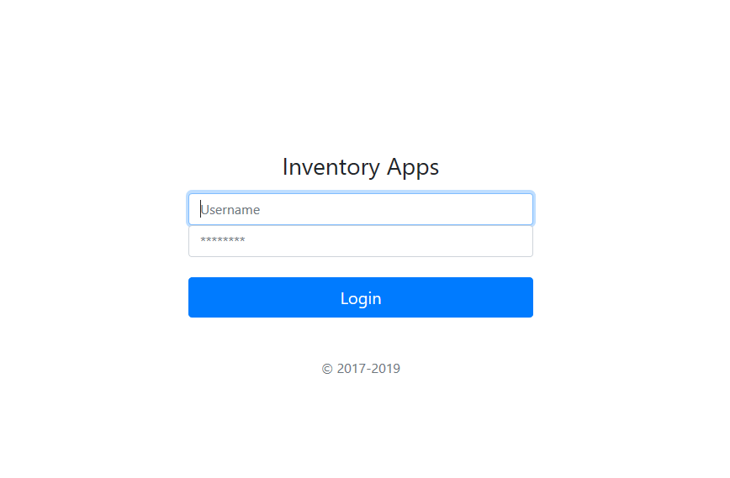

Gambar 1. 2 Login Aplikasi Inventaris

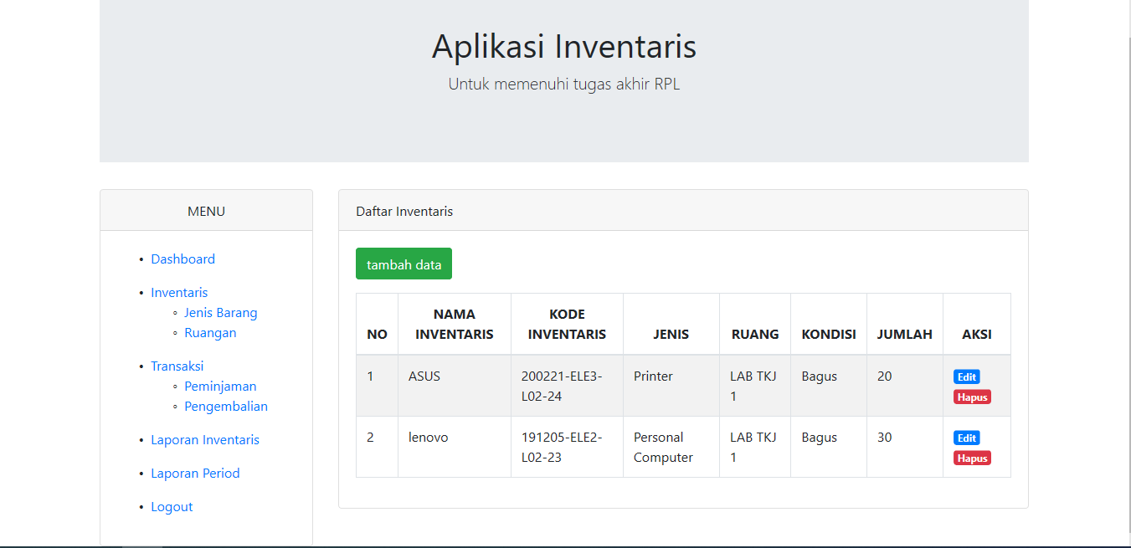

Gambar 1. 3 Tampilan Aplikasi Inventaris Berbasis Web

## 1.2 Sertifikat Praktik Kerja Lapangan

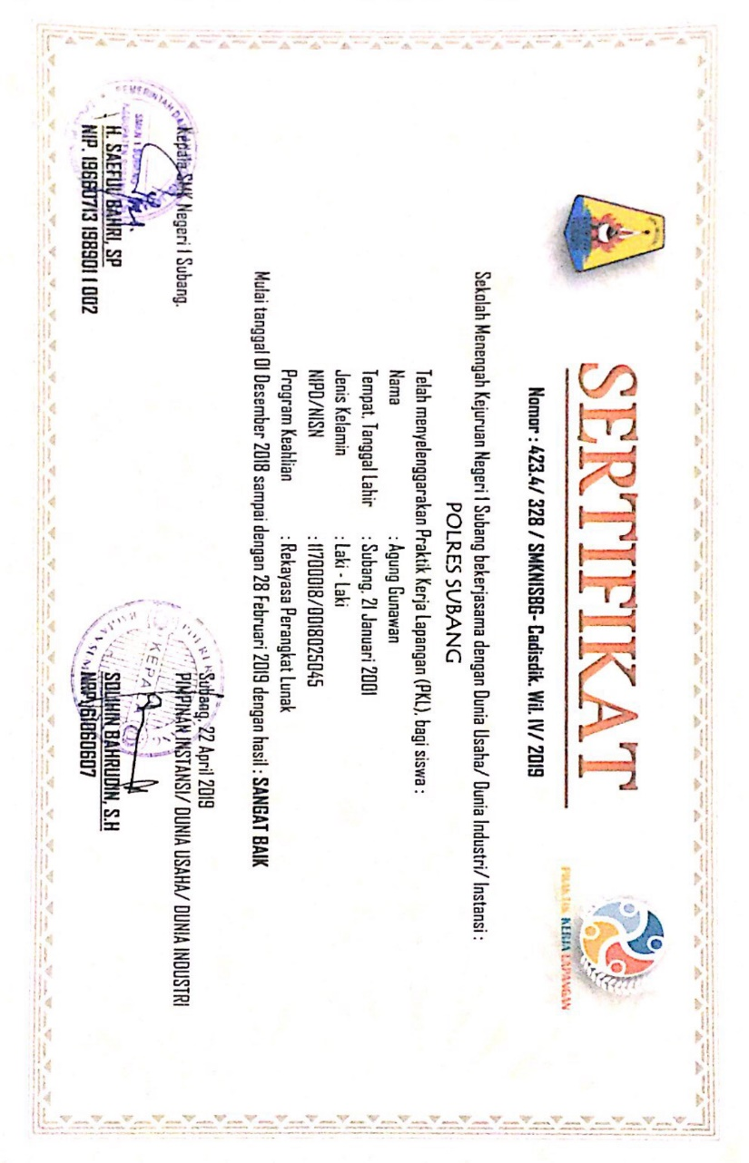

Gambar 1. 4 Sertifikat PKL depan

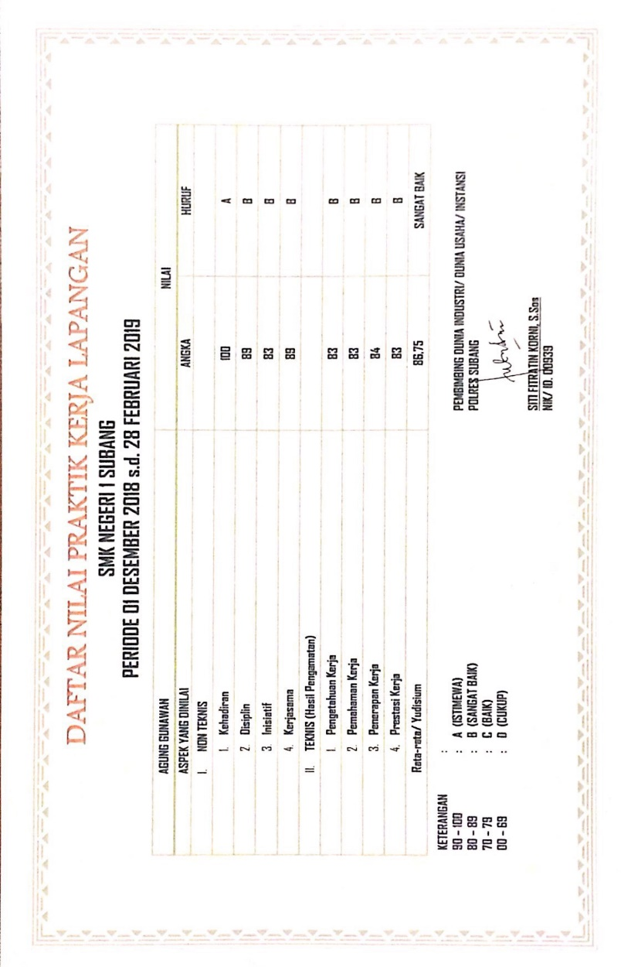

Gambar 1. 5 Sertifikat PKL Belakang